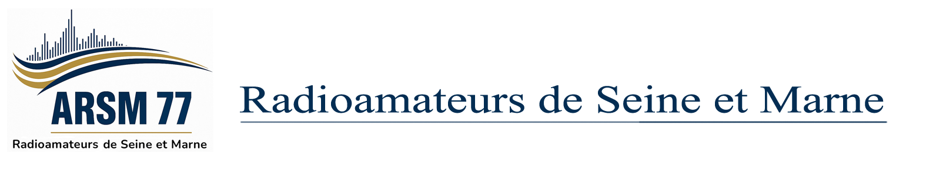
Confirmation des Réservations et Candidatures pour l'AG
du 22 mars « exercice 2025 »

Merci de ne faire qu'un seul chèque pour l'ensemble de vos commandes à l’ordre de l’A.R.S.M

(Repas + souscription + adhésion = 1 seul chèque) et de renvoyer l'ensemble à

Pierre Pitteloud – F4GMW - 30 rue de Boissise
Pringy 77310
________________________________________________________________________

RESERVATION DEJEUNER

Indiquez le nombre d'adultes : Nombre d’enfants :

Nom :...........................................Prénom :.................................Indicatif :...............................

Téléphone :.....................................

Adresse : …...................................................................................................................................................

Choisissez votre plat en barrant celui que vous ne voulez pas.

Plat
Dos de cabillaud
ou
Blanc de poulet

PRIX 15 € - Le prix du repas est de 35 €. L’ARSM prend en charge 20 € par repas.

Renvoyez ce bulletin à : Pierre Pitteloud 30 rue de Boissise - Pringy 77310
Avant le 15 mars 2026
(Veuillez libeller les chèques à l'ordre de l'ARSM)

BULLETIN DE CANDIDATURE AU CA

Je soussigné :...........................................................................

INDICATIF :........................

Adresse :..............................................................................................................................................................................

Déclare faire acte de candidature au Conseil d'administration de l'ARSM. Je déclare être à jour de ma cotisation au REF ou à l'ARSM pour l'année 2026.

Fait à :............................................... le :............................................... Signature

MODELE DE POUVOIR AG ARSM DE 2026

Je soussigné :...........................................................................

INDICATIF :........................

Déclare donner pouvoir à (Nom Prénom Indicatif) : …………………………………………………………………..
Pour me représenter à l'AG de l'ARSM du 22 mars 2026, émettre tout vote ou s'abstenir sur les questions portées à l'ordre du jour.

Fait à :............................................... Le :............................................... Signature

ADHESION A L'ARSM

TARIF 2026: 20 €

Nom : Prénom :

Indicatif : N° REF (facultatif)

Adresse :

Adresse mail :

Code postal : Ville :

Si vous désirez nous rejoindre, veuillez remplir ce bulletin, joignez votre paiement par chèque à l'ordre de l'ARSM
Pour plus d'informations visitez le site web de l'ARSM https://arsm77.fr

